**Wysoki wskaźnik śmiertelności na nowotwory w Polsce. Jak zwiększyć szanse na wyzdrowienie?**

**Nowotwory od lat pozostają jedną z głównych przyczyn zgonów mieszkańców Polski. Raport Narodowego Instytutu Zdrowia Publicznego pod tytułem „Sytuacja zdrowotna ludności Polski i jej uwarunkowania 2022” wskazuje, że w 2021 r. udział zgonów z powodu nowotworów złośliwych wynosił aż ok. 18%. Prognozy dotyczące liczby nowotworów diagnozowanych w przyszłości nie są również optymistyczne. W tym kontekście warto pamiętać, że Polska niestety nadal odstaje od m.in. krajów Europy Zachodniej pod względem skuteczności kuracji nowotworowych. Właśnie dlatego rośnie zainteresowanie ubezpieczeniami, które zapewniają prywatne leczenie raka. Chodzi zwłaszcza o dobrą terapię zagraniczną. Ciekawe dane na ten temat prezentują eksperci największej w kraju multiagencji ubezpieczeniowej Unilink.**

**Niemal cała Europa często choruje na nowotwory złośliwe**

W kontekście międzynarodowych porównań, warto najpierw zaznaczyć, że problem z dużą zapadalnością na nowotwory złośliwe nie dotyczy wyłącznie Polski. W praktycznie całej Europie zachodniej oraz środkowej, skorygowany o różnice wieku ludności wskaźnik zapadalności na nowotwory wynosił w 2020 r. ponad 260 na 100 000 osób według danych Cancer Today - Global Cancer Observatory. Wynik dotyczący Polski (267 w 2020 r.) był mniejszy od analogicznego wskaźnika obliczonego na przykład dla Niemiec (313), Francji (342), Wielkiej Brytanii (320), Szwecji (289), Hiszpanii (277), Włoch (293), a nawet Czech (również 293). *„W skali globalnej widzimy, że kraje rozwinięte gospodarczo (z OECD) generalnie mają dużo większy problem z zapadalnością na nowotwory niż reszta globu*” - komentuje Andrzej Prajsnar, ekspert multiagencji ubezpieczeniowej Unilink

**Śmiertelność nowotworów w Polsce nie wygląda dobrze**

Europejskie i światowe porównania prezentują się znacznie gorzej dla Polski jeśli weźmiemy pod uwagę skorygowany o różnice wieku populacji wskaźnik śmiertelności nowotworów z 2020 r. Poniższa mapa prezentująca ten wskaźnik potwierdza, że kraje byłego bloku wschodniego generalnie wypadają o wiele gorzej pod względem śmiertelności nowotworów niż państwa Europy Zachodniej. W przypadku Polski, skorygowana o wiek populacji śmiertelność nowotworów w 2020 r. wynosiła 138 na 100 000 osób. Gorszy wynik odnotowano tylko w siedmiu krajach analizowanych przez WHO i Cancer Observatory (Mongolia, Serbia, Węgry, Czarnogóra, Słowacja, Zimbabwe, Samoa). Zawstydzająca jest nie tylko różnica danych z Polski względem wyników dotyczących np. Czech (106) oraz Niemiec (102). „*Warto zwrócić uwagę, że lepiej od Polski wypadły takie kraje jak np. Ukraina, Chiny oraz Turcja*” - podkreśla Andrzej Prajsnar, ekspert multiagencji ubezpieczeniowej Unilink.

**Porównanie skorygowanego o wiek wskaźnika śmiertelności nowotworów (2020 r. )**

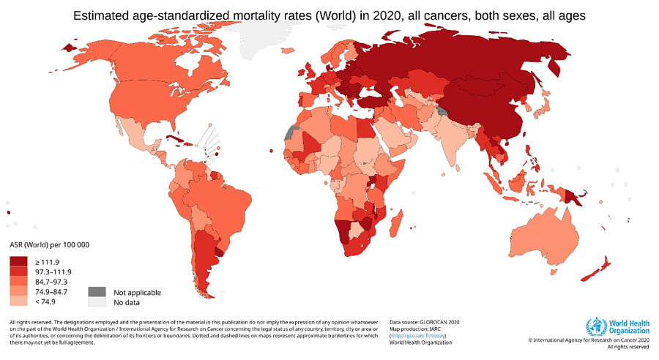

*Źródło: Cancer Today - Global Cancer Observatory/WHO*

**Czy standard leczenia nowotworów się u nas poprawi?**

Poprawa standardu leczenia nowotworów w Polsce powinna stanowić priorytet - zwłaszcza, że prognozy zachorowalności na raka nie prezentują się dobrze. Łączna liczba zgonów na nowotwory może być w 2025 roku wyższa o 6% (kobiety)/10% (mężczyźni) niż pięć lat wcześniej[[1]](http://unilink.biuroprasowe.pl/word/?hash=6b4fd5708dd311ea8e600dc0bb732942&id=202407&typ=epr#_ftn1). Nie można wykluczyć, że prognozowany wzrost liczby zachorowań i zgonów zniweczy ewentualny wpływ większych nakładów finansowych na leczenie raka w ramach Narodowego Funduszu Zdrowia. „*W szerszym kontekście, warto dodać, że ogólny wzrost przyszłorocznych wydatków NFZ oraz budżetu państwa na zdrowie wyniesie 5,9 mld zł (zmiana do poziomu 190,9 mld zł). Nie możemy zatem mówić o finansowym przełomie,*[*[2]*](http://unilink.biuroprasowe.pl/word/?hash=6b4fd5708dd311ea8e600dc0bb732942&id=202407&typ=epr#_ftn2) *zwłaszcza biorąc pod uwagę poziom inflacji*” - uważa Leszek Osiewacz, ekspert multiagencji ubezpieczeniowej Unilink.

**Rodacy mocniej interesują się leczeniem raka za granicą**

Wydaje się, że wielu rodaków ma przynajmniej częściową świadomość opisywanych wyżej faktów i problemów. W ten sposób można wyjaśnić zainteresowanie prywatnymi ubezpieczeniami zdrowotnymi, które obejmują ryzyka związane z nowotworem. Pojawienie się rozszerzeń ochrony ubezpieczeniowej zapewniających finansowanie terapii nowotworowej to dowód, że ubezpieczyciele odpowiadają na społeczne zapotrzebowanie. Eksperci największej w kraju multiagencji ubezpieczeniowej Unilink zwracają uwagę na widoczny już od pewnego czasu wzrost zainteresowania ubezpieczeniami zapewniającymi leczenie raka za granicą, np. polisami Global Doctors. Mapa prezentująca śmiertelność w przypadku nowotworów może tłumaczyć wspomniany trend. "*Ubezpieczenie Global Doctors zapewnia dostęp do światowej klasy lekarzy i pokrywa do 2 mln euro kosztów leczenia zagranicznego w przypadku m.in. zachorowania na nowotwór. To świetne zabezpieczenie, które może uratować życie. Trzeba tylko o nim pomyśleć zawczasu. Dlatego warto skontaktować się z agentem ubezpieczeniowym i omówić opcje ochrony na wypadek zachorowania na nowotwór"* – podsumowuje Leszek Osiewacz, ekspert Unilink.

[[1]](http://unilink.biuroprasowe.pl/word/?hash=6b4fd5708dd311ea8e600dc0bb732942&id=202407&typ=epr#_ftnref1) Źródło: <https://onkologia.org.pl/sites/default/files/publications/2022-05/Prognozy_2025.pdf>

[[2]](http://unilink.biuroprasowe.pl/word/?hash=6b4fd5708dd311ea8e600dc0bb732942&id=202407&typ=epr#_ftnref2) Źródło:<https://pulsmedycyny.pl/fpp-o-realizacji-ustawy-7-proc-pkb-na-zdrowie-zabraknie-878-mld-zl-1194519>